Katedra Gospodarki Przestrzennej  i Administracji Samorządowej  Wydział Nauk Ekonomicznych  Akademia Ekonomiczna  im. Oskara Langego we Wrocławiu  ul. Komandorska 118/120  53-345 Wrocław  tel. (071) 36 80 224  fax (071) 36 80 224  e-mail: gn_gpas@ae.wroc.pl | Katedra Gospodarki Przestrzennej  Wydział Gospodarki Regionalnej  i Turystyki w Jeleniej Górze  Akademia Ekonomiczna  im. Oskara Langego we Wrocławiu  ul. Nowowiejska 3  58-500 Jelenia Góra  tel. (075) 75 38 257  fax (075) 75 38 257  e-mail: kgp@oscar.ae.jgora.pl

Szanowni Państwo!

Uprzejmie zawiadamiamy, iż Katedra Gospodarki Przestrzennej i Administracji Samorządowej Wydziału Nauk Ekonomicznych oraz Katedra Gospodarki Przestrzennej Wydziału Gospodarki Regionalnej i Turystyki Akademii Ekonomicznej im. Oskara Langego we Wrocławiu organizują przy współudziale Komendy Powiatowej Policji w Miliczu IV edycję Konferencji Naukowej z cyklu:

GOSPODARKA PRZESTRZENNA XXI WIEKU
METROPOLIZACJA W DOBIE
GOSPODARKI OPARTEJ NA WIEDZY

Konferencja odbędzie się w dniach 04-06 czerwca 2008 r. w Hotelu Libero**** w Miliczu.
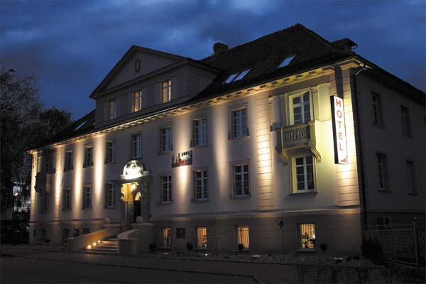

Hotel Libero
ul. Kościuszki 2, 56-300 Milicz
tel. (071) 383 13 90, (071) 383 13 91
fax (071) 383 13 92
www.hotel-libero.pl, e-mail: hotel@hotel-libero.pl
CEL KONFERENCJI

Celem naukowym Konferencji jest przedstawienie problematyki gospodarowania przestrzennego zarówno w ujęciu teoretycznym, jak i praktycznym. Problematyka ta w dzisiejszych czasach nabiera coraz większego znaczenia, co wynika z roli i miejsca, jakie administracja publiczna zajmuje w kształtowaniu struktury kraju.
Ważnym celem dodatkowym Konferencji jest określenie aktualnych czynników determinujących kształtowanie się Wrocławskiego Obszaru Metropolitalnego jako układu społeczno-gospodarczego w przestrzeni europejskiej oraz identyfikacja zjawisk i procesów zachodzących w badanym obiekcie, mających swe źródło w procesie integracji europejskiej.
Konferencja ma na celu stworzenie szerokiej platformy do dyskusji naukowców, samorządowców oraz służb publicznych nad determinantami kształtującymi rozwój społeczno-gospodarczy, z uwzględnieniem bezpieczeństwa w przestrzeni.

TEMATYKA KONFERENCJI

Zakres merytoryczny Konferencji obejmuje następujące grupy tematyczne:

- rozwój przestrzenny, ze szczególnym uwzględnieniem zagadnień rozwoju lokalnego i regionalnego,
- wdrażanie Dolnośląskiej Strategii Innowacji na szczeblu regionalnym i lokalnym,
- obszary metropolitalne w Polsce,
- bezpieczeństwo w przestrzeni.
RADA PROGRAMOWA KONFERENCJI

Prof. dr hab. Stanisław Korenik
Prof. dr hab. Zbigniew Przybyła
Prof. dr hab. Beata Filipiak
Prof. dr hab. Krystian Heffner
Prof. dr hab. inż. Dorota Korenik
Prof. dr hab. Andrzej Klasik
Prof. dr hab. Florian Kuźnik
Prof. dr hab. Janusz Słodczyk
Prof. dr hab. Danuta Stawasz
Prof. dr hab. Kazimiera Wilk
Prof. dr hab. Eugeniusz Wojciechowski

KOMITET ORGANIZACYJNY KONFERENCJI

Prof. dr hab. Stanisław Korenik
Prof. dr hab. Zbigniew Przybyła
Mgr Piotr Hajduga – Sekretarz Konferencji, tel. kom. 0602 673 287
Patrycja Bortacka – Koordynator techniczny

ZGŁOSZENIA

Osoby zainteresowane udziałem w Konferencji proszone są o nadesłanie zgłoszenia do dnia 15 marca 2008 r. (przedłużony termin) na adres:
Mgr Piotr Hajduga
Katedra Gospodarki Przestrzennej i Administracji Samorządowej
Wydział Nauk Ekonomicznych
Akademia Ekonomiczna we Wrocławiu
ul. Komandorska 118/120
53-345 Wrocław
Z dopiskiem: Konferencja – Gospodarka przestrzenna
fax (071) 36 80 224
e-mail: piotr.hajduga@ae.wroc.pl lub phajduga@o2.pl

Formularz prosimy wysłać pocztą tradycyjną (lub faxem) oraz pocztą elektroniczną. Otrzymane zgłoszenia będą potwierdzane za pośrednictwem poczty elektronicznej na wskazany przez Państwa adres.
Formularz zgłoszeniowy do pobrania: karta zgłoszenia uczestnictwa
OPŁATA KONFERENCYJNA

Opłatę konferencyjną w wysokości 750 zł (opłata ta obejmuje udział w Konferencji, materiały konferencyjne, koszty dwóch noclegów z wyżywieniem, publikacji oraz atrakcji towarzyszących Konferencji) należy uiścić do dnia 01 kwietnia 2008 r. na konto:
BZ WBK S.A. 17 Oddział we Wrocławiu:
07 1090 2529 0000 0006 3400 0503
z dopiskiem „Metropolia”

Prosimy o dołączenie kopii przelewu bankowego za uczestnictwo w Konferencji do dnia 01 kwietnia 2008 r. (wraz z wersją papierową referatu).

REFERATY

Artykuły naukowe na Konferencję należy przesłać (wydruk + nośnik elektroniczny) na wskazany wcześniej adres w nieprzekraczalnym terminie do dnia 01 kwietnia 2008 r. (przedłużony termin).
Dorobek naukowy Konferencji będzie opublikowany (po uzyskaniu pozytywnej recenzji) w zeszycie „Gospodarka Przestrzenna XI”.
Wskazówki edytorskie do pobrania: wymogi edytorskie

DODATKOWE INFORMACJE

Dodatkowych informacji na temat Konferencji udziela Sekretarz Konferencji:

Mgr Piotr Hajduga
Katedra Gospodarki Przestrzennej i Administracji Samorządowej
Wydział Nauk Ekonomicznych
Akademia Ekonomiczna we Wrocławiu
ul. Komandorska 118/120
53-345 Wrocław
tel. (071) 36 80 862, tel. kom. 0602 673 287
fax (071) 36 80 224
e-mail: piotr.hajduga@ae.wroc.pl lub phajduga@o2.pl

